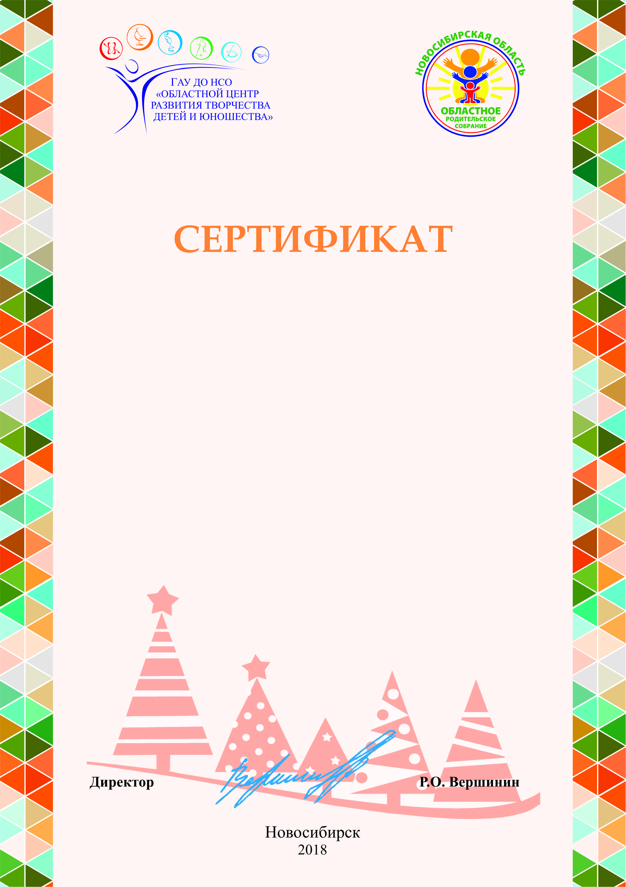
выдан
Головиной Анастасии
Головиной Татьяне Ивановне
принявшим участие
во II областном конкурсе
«Новый год в кругу семьи»
в номинации
“Творим вместе

выдан
Головиной Анастасии
Головиной Татьяне Ивановне
принявшим участие
во II областном конкурсе
«Новый год в кругу семьи»
в номинации
“Творим вместе

